第三单元读记知识点
1.汉字字体的演变过程，按时代和字体的对应，大体上可以分为五种字体，具体如下：甲骨文、金文、小篆、隶书和楷书。
2.形声字是指汉字的一种造字方式，由表示意义范畴的形旁和表示声音类别的声旁组合而成。
3.汉字已经有三四千年的历史，汉字的演变从甲骨文开始，经过了金文、小篆、隶书、楷书等字体的发展演变过程。
4.甲骨文一般刻在龟甲或兽骨上，我国学术领域中研究甲骨文的学科叫“甲骨学”。
5.制定国家通用语言文字法的必要性有：一是有利于语言文字的社会应用；二是有利于促进民族团结，维护国家统一；三是有利于各民族之间的交往。
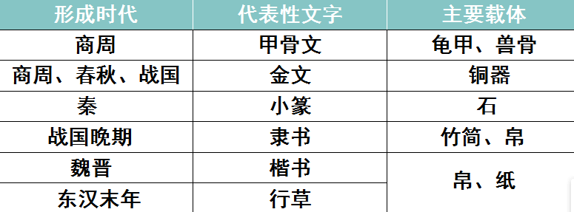
6.

7.《字谜七则》中根据字的形状、拆字解意和会意等方法猜字谜。
8.《有意思的谐音》中有五组歇后语，这类歇后语是利用同音字或近音字相谐，由原来的意义引申出所需要的另一种意义。
9.《关于“李”姓的历史和现状的研究报告》是一则研究报告，研究报告的内容一般包含四个部分：问题的提出、研究方法、资料整理、研究结论。
10.我国著名的书法家及作品有王羲之的《兰亭序》、颜真卿的《多宝塔碑》、柳公权的《玄秘塔碑》、欧阳询的《九成宫醴泉铭》、怀素的《千字文》。
11.歇后语是由近似谜面和谜底两部分组成的形象而俏皮的口头用语。这两部分之间有间歇，说的时候往往只说前一部分，把后一部分（真意所在）隐去，让听的人去猜测，所以叫歇后语。
猜字谜的方法
1.会意法——总体理解谜面的意义，扣合谜底。
2.加法——将笔画相加或将某些字相加，以扣合谜底。
3.象形法——根据事物特征、汉字结构进行拟人拟物，加以形象化，引起联想，增加趣味。
口语交际
结合本单元“遨游汉字王国”综合性学习，说说我们应该怎样对待汉字来避免出现提笔忘字的情况。
示例：要了解汉字的字理，规范书写汉字，生活中尽量少用电脑打字。

